**Задача 1: Сформировать массив с данными для блока «Опыт работы». Вывести данные массива в html-шаблоне**

**Код**

<?php

$experience = [

    [

        'company' => 'Company A',

        'position' => 'Position A',

        'duration' => 'January 2010 - December 2012',

        'responsibilities' => 'Responsibilities for Position A at Company A.'

    ],

    [

        'company' => 'Company B',

        'position' => 'Position B',

        'duration' => 'March 2013 - Present',

        'responsibilities' => 'Responsibilities for Position B at Company B.'

    ],

    // Добавьте дополнительные записи опыта работы по аналогии

];

$job = [

    'job_name' => ['GB', 'Бэттери Тим', 'Студия Лебедева'],

    'job_data' => ['2022-настоящее время', '2000-2006', '1999-2000'],

    'job_desc' => ['Много интересной работы', 'Разная работа', 'Очень много креативной работы']

];

?>

<!DOCTYPE html>

<html>

<head>

    <title>Опыт работы</title>

    <link rel="stylesheet" href="https://cdnjs.cloudflare.com/ajax/libs/font-awesome/4.7.0/css/font-awesome.min.css">

    <style>

        .w3-container {

            margin-bottom: 20px;

            padding: 16px;

        }

        .w3-card {

            background-color: white;

            border-radius: 4px;

            box-shadow: 0 2px 4px 0 rgba(0,0,0,0.2);

        }

        .w3-margin-bottom {

            margin-bottom: 16px;

        }

        .w3-text-grey {

            color: #757575;

        }

        .w3-padding-16 {

            padding-top: 16px;

            padding-bottom: 16px;

        }

        .w3-xxlarge {

            font-size: 24px;

        }

        .w3-text-teal {

            color: #009688;

        }

        .w3-opacity {

            opacity: 0.6;

        }

        .fa-fw {

            width: 16px;

            text-align: center;

        }

        .fa-suitcase {

            font-size: 20px;

        }

        .fa-calendar {

            font-size: 14px;

        }

    </style>

</head>

<body>

    <h1>Опыт работы</h1>

    <?php foreach ($experience as $index => $exp): ?>

        <div class="w3-container w3-card w3-white w3-margin-bottom">

            <h2 class="w3-text-grey w3-padding-16"><i class="fa fa-suitcase fa-fw w3-margin-right w3-xxlarge w3-text-teal"></i>Опыт работы</h2>

            <div class="w3-container">

                <h5 class="w3-opacity"><b><?php echo $exp['company']; ?></b></h5>

                <h6 class="w3-text-teal"><i class="fa fa-calendar fa-fw w3-margin-right"></i><?php echo $exp['duration']; ?></h6>

                <p><?php echo $exp['responsibilities']; ?></p>

                <hr>

            </div>

            <div class="w3-container">

                <h5 class="w3-opacity"><b><?php echo isset($job['job_name'][$index]) ? $job['job_name'][$index] : ''; ?></b></h5>

                <h6 class="w3-text-teal"><i class="fa fa-calendar fa-fw w3-margin-right"></i><?php echo isset($job['job_data'][$index]) ? $job['job_data'][$index] : ''; ?></h6>

                <p><?php echo isset($job['job_desc'][$index]) ? $job['job_desc'][$index] : ''; ?></p>

                <hr>

            </div>

        </div>

    <?php endforeach; ?>

</body>

</html>

**Результат**

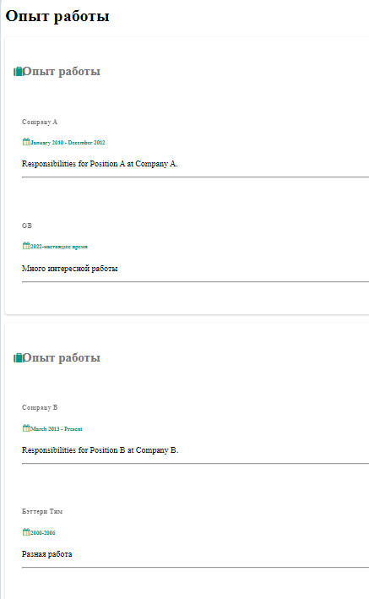

**Объяснение**

Этот код определяет два массива: $experience и $job, и использует их для отображения информации об опыте работы. Массив $experience, содержит информацию о различных работах.

Каждая работа представлена в виде ассоциативного массива с ключами 'company', 'position', 'duration' и 'responsibilities', содержащими соответствующую информацию о компании, должности, продолжительности работы и обязанностях. Массив $job, также содержит информацию о работах. Каждый элемент массива представляет собой массив значений для конкретной работы. Ключи 'job_name', 'job_data' и 'job_desc' содержат соответствующую информацию о названии работы, дате работы и описании работы.

Далее код генерирует HTML-страницу для отображения информации об опыте работы с использованием стилей CSS и иконок из библиотеки Font Awesome. В коде определены стили CSS, которые будут применяться к элементам на странице. Эти стили определяют внешний вид блоков, текста, иконок и других элементов. Есть часть кода, где определена HTML-разметка для страницы. Она содержит заголовок, подключение стилей CSS и цикл foreach, который будет выполняться для каждой работы в массиве $experience. Внутри цикла foreach генерируется блок с информацией об опыте работы. Блок имеет классы CSS, которые определены в стилях. Он содержит заголовок, иконку, информацию о компании, дате работы, обязанностях и описании работы. Каждая работа выводится в отдельном блоке.

**Задача 2 Создать БД, состоящую из одной таблицы (информация об одногруппниках) с четырьмя полями (добавить поле «Адрес»): id, name, age, address.**

**Выполнение**

Откроем Sql Server Management Studio и пропишем следующий код

CREATE DATABASE mydatabase; -- Создание базы данных

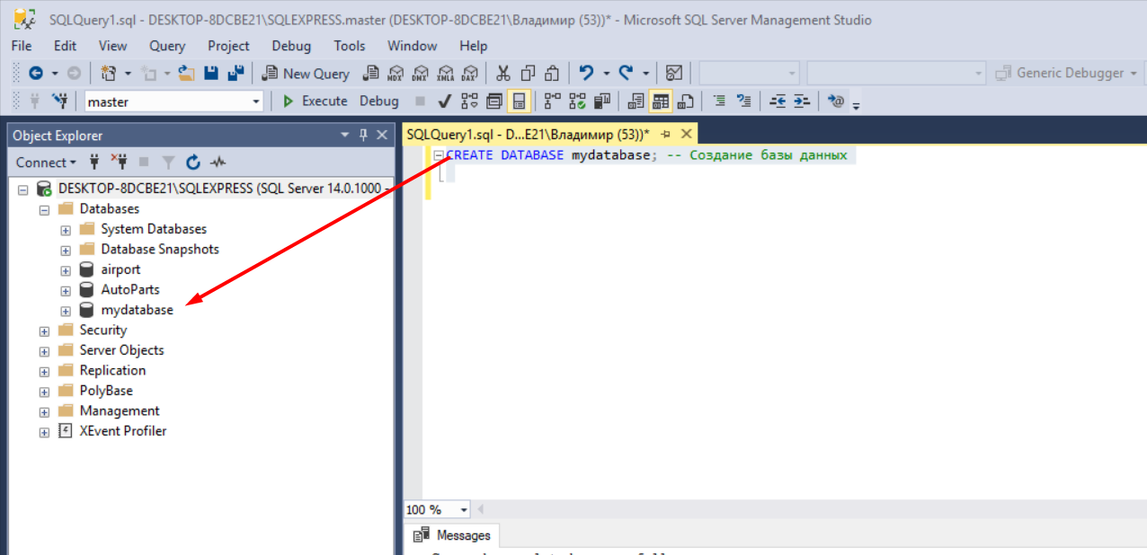

Создалась БД mydatabase

Теперь установим с ней соединение и создадим таблицу с полями

USE mydatabase; -- Использование базы данных

CREATE TABLE students (

id INT PRIMARY KEY IDENTITY(1,1),

name VARCHAR(50) NOT NULL,

age INT,

address VARCHAR(100)

);

Создалась таблица students. В этом коде поле "id" определено с типом данных "INT", и атрибут "IDENTITY(1,1)" указывает на автоматическое инкрементирование значения при добавлении новых записей. Параметры "1,1" указывают начальное значение и шаг инкремента. В таблице есть четыре поля: "id" (целочисленный тип данных), "name" (строковый тип данных с максимальной длиной 50 символов), "age" (целочисленный тип данных) и "address" (строковый тип данных с максимальной длиной 100 символов).

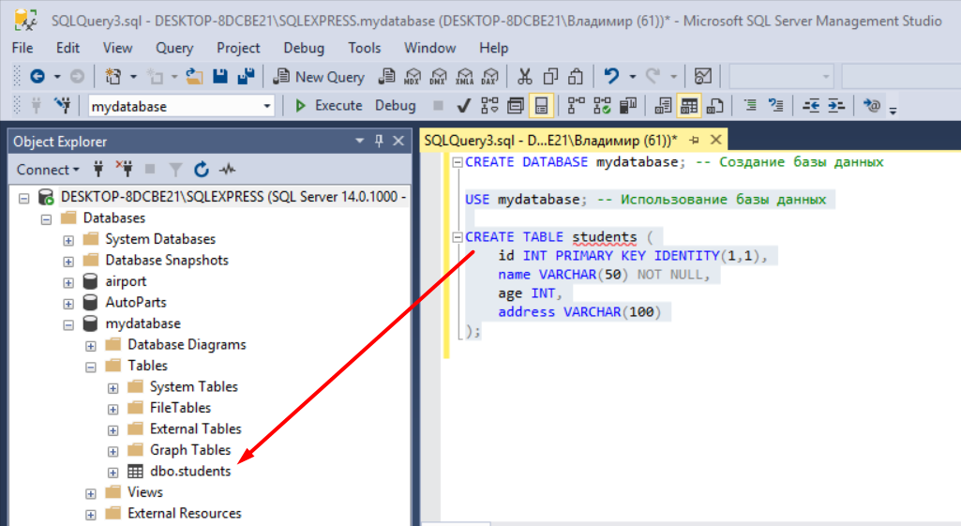

Напишем селект для вывода данных таблицы

SELECT TOP (1000) [id]

,[name]

,[age]

,[address]

FROM [mydatabase].[dbo].[students]

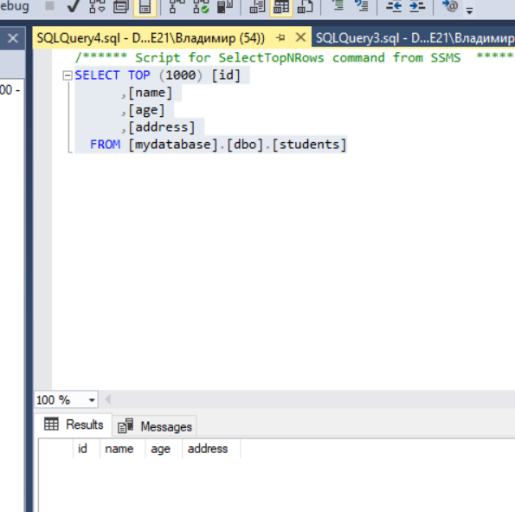

В данный момент таблица пуста. Нашем следующий код для заполнения и выполним повторно селект

USE mydatabase; -- Использование базы данных

INSERT INTO students (name, age, address)

VALUES ('John Doe', 25, '123 Main St'),

('Jane Smith', 30, '456 Elm St'),

('Mike Johnson', 28, '789 Oak St');

Данные заполнены

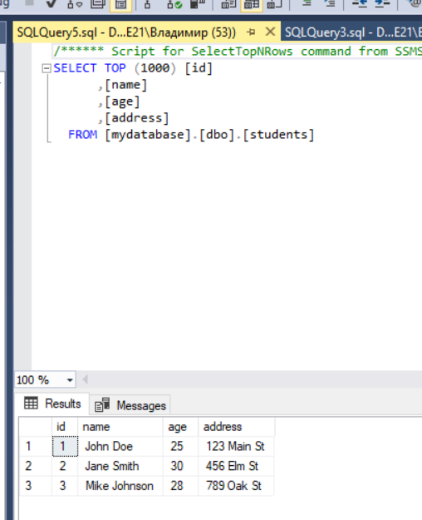

**Задание 3** добавить поле имя и вывети последние 10 сообщений, и чтобы новые сообщения были наверху

**Код**

<?php

// Получаем имя из URL-параметра "name"

$name = $_GET['name'] ?? '';

// Открываем файл chat.txt в режиме чтения и записи

$file = fopen('chat.txt', 'a+');

// Добавляем новое сообщение в файл

if (!empty($name) && isset($_GET['message'])) {

    $message = $_GET['message'];

    $newMessage = $name . ': ' . $message . "\n";

    fwrite($file, $newMessage);

}

// Читаем содержимое файла

rewind($file);

$lines = [];

while (!feof($file)) {

    $line = fgets($file);

    if ($line !== false) {

        array_push($lines, $line);

    }

}

// Обрезаем массив до последних 10 сообщений

$lastTenMessages = array_slice(array_reverse($lines), 0, 10);

// Выводим последние 10 сообщений

foreach ($lastTenMessages as $message) {

    echo $message;

}

// Закрываем файл

fclose($file);

?>

**Результат**

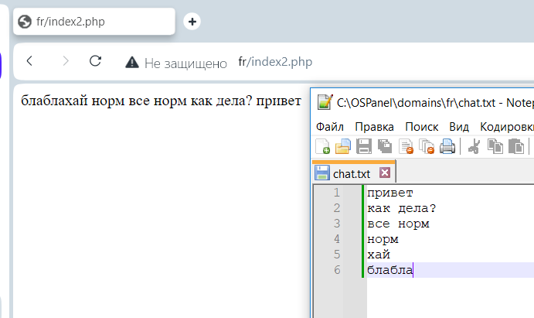

**Объяснение**

В этом коде мы получаем имя из URL-параметра "name" с помощью оператора объединения NULL (??). Затем мы открываем файл "chat.txt" в режиме чтения и записи с помощью функции fopen. Если переданы параметры "name" и "message" через URL-строку, мы добавляем новое сообщение в файл с указанным именем. Затем мы читаем содержимое файла, обрезаем массив до последних 10 сообщений и выводим их в обратном порядке.